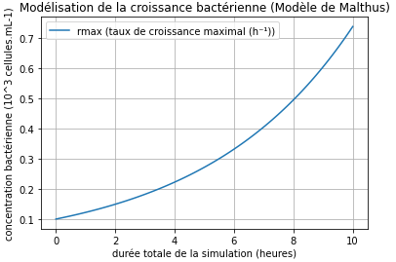
TP -Simulation de la sélection génétique (26/05/2026)

PARTIE 1 –Sélection par l’antibiorésistance
Modèle de Malthus

-La courbe augmente de manière continue. Ce type de courbe s'appelle une courbe exponentielle.
-La population de départ est de 0.1(10^3 cellules.mL-1). Elle double à 0.2(10^3 cellules.mL-1) au bout d'environ 3heures et 30minutes.
-Avec rmax=0,4 :
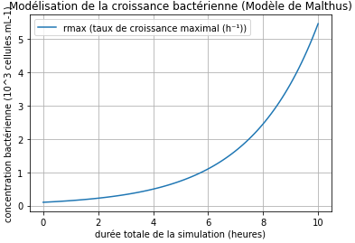
La population à partir de 1 (10^3 cellules.mL-1) double à 2(10^3 cellules.mL-1) au bout d’environ 7heures et 30minutes.

Avec rmax=0,1:

La population à partir de 0,100 (10^3 cellules.mL-1) double à 0,200(10^3 cellules.mL-1) au bout d’environ 6heures et 50minutes.
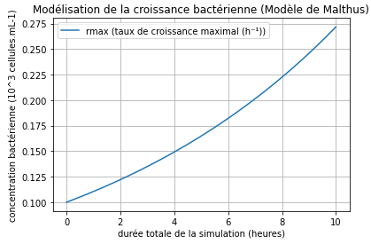

Avec rmax=0
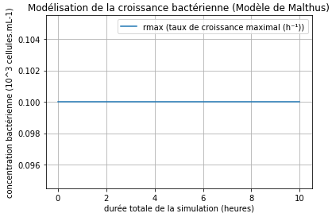
La population n’augmente pas et ne diminue pas, elle reste constante.

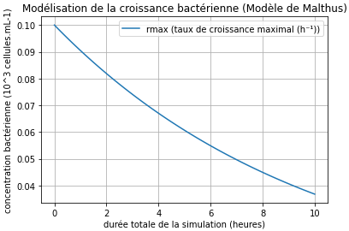
Avec rmax=-0,1

La population diminue jusqu’à atteindre une concentration de 0,4(10^3 cellules.mL-1) au bout de 10 heures.

-Dans ce modèle, il y a toujours un moment où les ressources deviennent limitantes. De plus, on ne sait pas quel type de ressources sont données aux cellules bactériennes, donc on ne sait pas pour quelle(s) raison(s) la courbe augmente ou diminue.

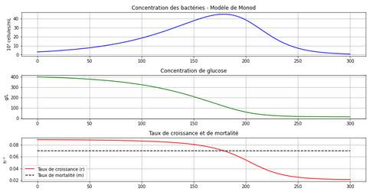
Modèle de Monod

-La courbe bleue augmente de manière exponentielle jusqu’à atteindre un pic au bout de 175heures puis diminue ensuite
La courbe verte diminue progressivement jusqu’à atteindre un plateau au bout de 200heures à environ 10g/L
La courbe rouge diminue rapidement à partir de 150heures jusqu’à 220heures de 0,08(10³ cellules/mL) à 0,04(10³ cellules/mL)

La population de bactérie s’écroule à partir de 200heures au même moment où la concentration de glucose est de 70g/L. Lorsque le taux de glucose n’est plus suffisant, les bactéries cessent de se reproduire et le taux de mortalité devient plus élevé que le taux de croissance.
Donc, dans cette expérience, le facteur limitant est la concentration de glucose.

-Le taux de croissance maximale est à environ 0,9(h⁻¹) visible sur la courbe rouge. Donc la population atteint son maximum pour une valeur de r égale à 0,9.

- « Déterminez graphique la valeur de K » question annulée
-
-Courbe bleu : axe X = temps en heures, axe Y= croissance bactérienne en 10³ cellules/mL
La croissance augmente de manière continue jusqu’à atteindre un pic au bout de 175heures à un taux de croissance de 45(10³ cellules/mL). Après ce pic elle diminue de manière continue jusqu’à atteindre une valeur minimale de 0(10³ cellules/mL) à 300heures.

Courbe verte : axe X = temps en heures, axe Y = concentration de glucose en g/L
La concentration diminue de manière continue jusqu’à atteindre un plateau à 10g/L au bout de 250heures,

Courbe rouge : axe X = temps en heures , axe Y= taux de croissance en h⁻¹
Le taux de croissance est de 0,9 au départ et diminue drastiquement à partir de 150heures jusqu’à atteindre un plateau au bout de 300heures à une croissance de 0,02h⁻¹
Lorsque la concentration de glucose diminue, les bactéries n’ont plus assez de ressources pour se reproduire donc leur taux de croissance diminue aussi, faisant diminuer la concentration de bactéries.
-Le glucose étant le facteur limitant, pour que cette population se maintienne dans le temps il faudrait un ajout de glucose constant afin que les bactéries ne manquent plus de cette ressource.

Après ajout du paramètre glucose_inflow qui stimule un flux entrant constant de glucose, on obtient les courbes suivantes :
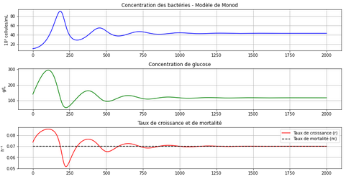
La courbe de concentration des bactéries diminue drastiquement après un pic lorsque la concentration de glucose est de 200g/L . On observe ensuite des variations de croissance et de décroissance jusqu’à atteindre un plateau à environ 40(10^3 cellules.mL-1).

Lorsque la concentration de glucose est importante, les bactéries se reproduisent rapidement peu de temps après. A partir d’un moment la population devient trop importante comparée à la concentration de glucose distribuée, alors les bactéries arrêtent de se reproduire drastiquement, comme on peut le voir sur la courbe rouge un peu avant 250heures quand la concentration de glucose est au plus bas.
Ces fluctuations sont de moins en moins extrêmes au fil des heures, jusqu’à atteindre un plateau à environ 40(10^3 cellules.mL-1). Au même moment le taux de croissance devient égal au taux de mortalité à 0,07(h⁻¹).

Donc une population naturelle de bactéries, celles-ci s’auto-équilibrent en fonction du nombre de ressources dans le milieu jusqu’à atteindre un taux de croissance et de mortalité égales ainsi qu’une consommation de glucose constante,

Concurrence entre 2 souches

-Peu de temps après la concentration maximale de glucose, les souches bactériennes augmentent drastiquement. La souche 1 atteint un pic à 100(10^3 cellules.mL-1) tandis que la souche 2 atteint un pic à 220(10^3 cellules.mL-1) . Le taux de croissance de la souche 1 débute à 0,09(h⁻¹) tandis que celui de la souche 2 débute à environ 0,1(h⁻¹).

-Lors d’une situation de concurrence entre 2 souches dans une population, une souche plus compétitive va consommer plus de ressources que la souche moins compétitive, Donc la souche compétitive va l’emporter sur celle qui l’est moins, va plus se reproduire et ainsi augmenter son nombre dans la population.

-Les paramètres de mortalité sont au départ de 0,06 pour les deux souches. Lorsqu’on baisse le taux de mortalité à m=0,04 pour la souche 1, on obtient les courbes suivantes :

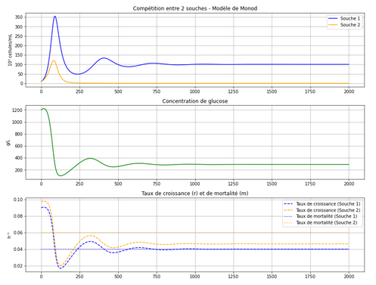
On peut voir qu’à partir d’une valeur de m=0,04 pour la souche 1, celle ci l’emporte sur la souche 2.

Lorsque le taux de mortalité de la souche 1, qui est moins compétitive, est plus bas que celui de la souche 2 (compétitive), celle-ci obtient un avantage sur la souche 2 malgré son manque de compétitivité et atteint un pic de croissance de 350(10^3 cellules.mL-1) tandis que la souche 2 atteint un pic à environ 130(10^3 cellules.mL-1).

Pour aller plus loin :
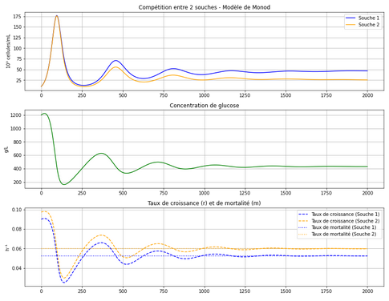

-Les conditions d’un équilibre où les 2 souches coexistent sont lorsque le taux de mortalité de la souche 1 est de m=0,0525.

Sélection par les antibiotiques
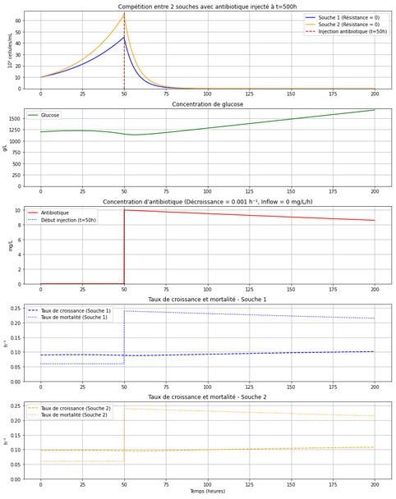
Lorsque la bactérie est sensible à l’antibiotique , son taux de croissance diminue suite à l’injection d’antibiotique,

Lorsque la souche 1 est totalement résistante on obtient ces courbes :
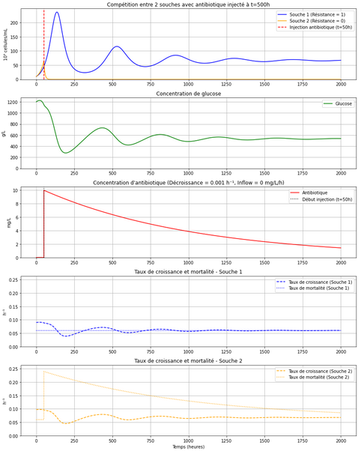
La souche 1 continue de croitire même après l’ajout d’antibiotique.

Lorsque la souche 1 a une résistance de 0,2 on obtient ces courbes :
